电子科技大学信息与软件工程学院

**实 验 报 告**

学 号 2017221301026

姓 名 彭雪乔

（实验） 课程名称面向对象程序设计JAVA

理论教师 周帆

实验教师 何中海

**电 子 科 技 大 学**

**实 验 报 告**

**学生姓名：彭雪乔 学号：2017221301026 指导教师：周帆**

**实验地点：信软楼西304 实验时间：2018.12.09**

1. **实验名称：JDK使用及Java基础**
2. **实验学时：2学时**
3. **实验目的：**

1. 通过对JDK1.8开发工具安装；

2. 系统环境配置或设置。掌握开发工具的使用方法；

3. 使用文字编辑工具编写程序；

4. 使用Java编译器编译Java的应用程序和小应用程序；

5. 使用Java解释器运行Java应用程序和小应用程序观察器观察运行小应用程序。

1. **实验原理：**

JDK工具包是最基础的Java开发工具，很多Java IDE工具，如：Eclipse、IntelliJ IDEA和NetBeans等都依赖于JDK。也有一些人使用“JDK+文本编辑工具”编写Java程序。

1. **实验内容：**
2. 完成第一章习题5，6编程。
3. 完成第二章习题7编程。
4. 编写程序，计算一个整数的各位数字之和，例如，整数20170925，则计算并显示2+0+1+7+0+9+2+5的值。
5. 打印输出斐波拉契数列。
6. **实验器材（设备、元器件）：**

个人电脑一台

1. **实验步骤：**

1.首先去oracle的官网下载JDK，根据系统选择不同的JDK。下载完成之后，双击运行即可。然后进行环境变量的配置。（1）配置classpath环境变量（2）配置JAVA_HOME环境变量（3）Path变量的配置。随后验证JDK是否安装成功.

2.下载eclipse，编写实验程序

1. **实验结果与分析（含重要数据结果分析或核心代码流程分析）**

1.第一章习题5

（1）源码

|  |
| --- |
| public class Helloworld {  public static void main (String args[]){  System.out.println("Welcome to Java World!");  }  } |

（2）运行结果

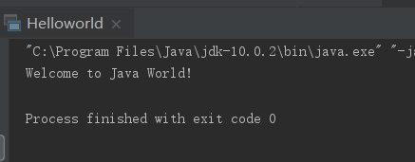

2．第一章习题6

（1）源码

|  |
| --- |
| import java.applet.*;  import java.awt.Graphics;  public class applet extends Applet  {  public void paint(Graphics g)  {  g.drawString("Welcome to Java World！",50,20);  }  } |

（2）运行结果

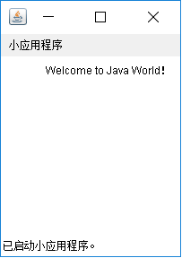

3.第二章第七题

（1）源码

|  |
| --- |
| public class Main {  public static void main(String[] args) {  for(int i=1;i<=9;i++)  {  for(int j=1;j<=i;j++)  System.out.print(i+"*"+j+"="+i*j+" ");  System.out.println("");  }  } |

}

1. 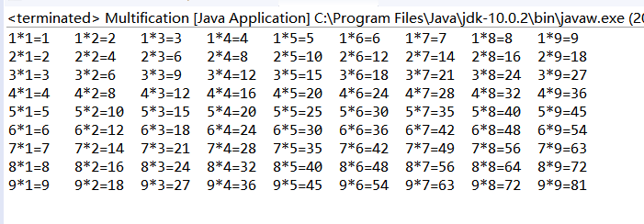运行结果

4.编写程序，计算一个整数的各位数字之和，例如，整数20170925，则计算并显示2+0+1+7+0+9+2+5的值。

（1）源码

|  |
| --- |
| import java.util.Scanner;  import java.util.ArrayList;  public class Sum {  public static void main(String[] args) {  int sum=0,b=0;  System.out.println("Pleas enter a value:");  Scanner input=new Scanner(System.in);  int a=input.nextInt();  ArrayList<Integer> num =new ArrayList<Integer>();  for(;a>=10;)  {  b=a%10;  num.add(b);  a=a/10;  }  num.add(a);  for(int i=0;i<num.size();i++) {  sum += num.get(i);  }  System.out.println("The sum of the numbers of the integer is "+sum);  }  } |

（2）运行结果

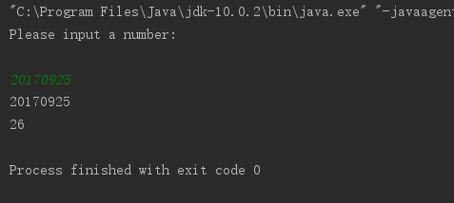

5.打印输出斐波拉契数列

（1）源码

|  |
| --- |
| public class fibonacci {  public static void main(String arg[]){  int a=1,b=1,c=0;  System.out.println("斐波拉契数列的前20项为：");  System.out.print(a+"\t"+b+"\t");  for(int i=1;i<=18;i++){  c=a+b;  a=b;  b=c;  System.out.print(c+"\t");  }  }  } |

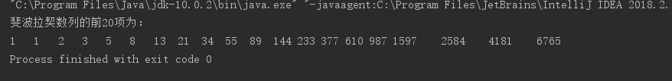（2）运行结果

1. **总结及心得体会：**

总结：本次实验中学会了通过对JDK1.8开发工具安装；系统环境配置或设置。掌握开发工具的使用方法；使用文字编辑工具编写程序；使用Java编译器编译Java的应用程序和小应用程序；使用Java解释器运行Java应用程序和小应用程序观察器观察运行小应用程序。

心得体会：本次实验的实验内容不是很难，因此在实验过程中没有遇到很多问题。通过本次的实验让我了解和掌握了环境变量的配置，以及Java的基本特性。为以后的编程学习打下了基础，增加了兴趣。

**十、对本实验过程及方法、手段的改进建议：**

在使用eclipse的过程中觉得界面等不是很好用，因此换成了IntelliJ IDEA 进行编程。

**报告评分：**

**指导教师签字：**